臺北市102學年度高級中等以下學校資賦優異班評鑑
國小一般智能類特優及績優學校觀摩暨研討會實施計畫

一、依 據：臺北市100-102學年度高級中等以下學校一般智能及學術性向資賦優異班評鑑工作實施計畫。
二、目 的：透過資賦優異（以下簡稱資優）評鑑獲得特優及績優獎項學校之動態經驗分享、靜態資料展示等觀摩活動及座談研討，促進校際經驗交流，增進辦理學校教師專業成長，進而提昇學校教育品質。
三、辦理單位
（一）主辦單位：臺北市政府教育局
（二）承辦單位：臺北市松山區民生國民小學
臺北市立建國高級中學（資優教育資源中心）
（三）協辦單位：臺北市松山區民權國民小學
四、辦理時間：104年5月26日（星期二）下午1時30分至6時30分。
五、辦理地點：臺北市松山區民生國民小學3樓視聽教室
（臺北市松山區敦化北路199巷18號，交通路線圖如附件三）
六、活動流程及辦理方式
（一）活動流程：觀摩研討會程序表，詳附件一。
（二）辦理方式
1.動態經驗分享：請評鑑項目獲獎學校派代表做獲獎項目之經驗分享。
2.靜態資料展示：請評鑑獲獎學校依獲獎項目提供相關書面資料展示（績優學校以獲獎項目之資料為主；特優學校請提供評鑑各向度代表性資料）。
3.問題研討座談：以學校辦理資優教育所遇問題為焦點，由與會人員經驗分享，共同腦力激盪研討解決之道，或提出對臺北市資優教育之綜合建議。
七、參加學校及人員
（一）動態經驗分享學校
1.臺北市松山區民生國民小學—行政與管理、師資與研究、鑑定安置與輔導、課程教學與評量、學生學習計畫與成果。
2.臺北市松山區民權國民小學—鑑定安置與輔導、課程教學與評量。
（二）靜態資料展示學校
1.臺北市松山區民生國民小學—展示評鑑各向度代表資料。
2.臺北市松山區民權國民小學—展示獲獎項目之書面資料及海報。
（三）參與學校及人員，預計80名：
1.臺北市102學年度資優教育評鑑國小階段受評學校之相關行政人員及資優教育教師，每校請至少指派兩名代表參加。
2.臺北市設有一般智能資優資源班學校之資優教育教師或相關行政人員，每校請至少指派一名代表參加。
3.各縣市設有一般智能資優資源班之公私立學校教師自由報名參加（依報名時間先後順序錄取，額滿為止）。
八、報名方式：請於104年5月15日（星期五）前，至全國特殊教育通報網報名（http://www.set.edu.tw/），並請自行至網站查詢錄取狀況。
九、經 費：由臺北市政府教育局104年度相關經費項下支應。
十、附 則
（一）靜態資料展示學校，請學校提供經驗分享海報三張（請提供PDF電子檔，由民生國小協助統一全開印出），若以數位化展示，請自備放映工具。
（二）動態經驗分享及靜態資料展示學校，請將書面資料（含：資優班簡介、績優向度經驗分享、討論提案/附件二）之電子檔，於104年5月8日（星期五）前送至臺北市松山區民生國民小學輔導室彙整，俾利編印會議手冊（電子檔資料可以光碟型式送聯絡箱：004，亦可電郵至e-mail：00048@go.msps.tp.edu.tw）。
（三）靜態展示資料請學校於104年5月25日（星期一）下午1：30-3：30前，由專人送至臺北市松山區民生國民小學共同佈置。
（四）全程參與人員核發4小時進修研習時數。
十一、本計畫經陳報教育局核備後實施，修正時亦同。
【附件一】
臺北市102學年度資賦優異教育評鑑【國小一般智能類】特優及績優學校觀摩暨研討會
程 序 表
104年5月26日（星期二）
時間 | 活動項目 | 主持人/主講人 |  | 地點
13:00  ▏  13:30 | 報 到 | 民生國小 輔 導 室  民生國小 資優班團隊 |  | 民生國小  視聽教室(3F)
13:30  ▏  13:40 | 開幕式 | 曹麗珍 校長  楊科長 雅婷  張教授 世彗  蔡老師 淑英  王主任 曼娜 |  | 民生國小  視聽教室(3F)
13:40  ▏  15:20 | 動態經驗分享 | 曹麗珍 校長  民生國小資優班團隊  民權國小資優班團隊 |  | 民生國小  視聽教室(3F)
13:40  ▏  15:20 | 【評鑑績優項目經驗分享】 |  |  | 民生國小  視聽教室(3F)
15:20  ▏  16:00 | 校際交流及環境參觀 | 民生國小 輔 導 室  民生國小 資優班團隊  民權國小 資優班團隊 |  | 民生國小  視聽教室(3F)
16:00  ▏  16:30 | 綜合座談 | 曹麗珍 校長 | 張世彗 教授  蔡淑英 老師 | 民生國小  視聽教室(3F)
16:30  ▏  18:30 | 靜態資源分享與交流 | 民生國小輔導處/資優班團隊 |  | 民生國小  視聽教室(3F)
18:30 | 散 會 |  |  | 民生國小  視聽教室(3F)

【附件二】
臺北市102學年度資賦優異教育評鑑【國小一般智能類】特優及績優學校觀摩暨研討會
討 論 提 案
學校名稱
提案一 | 案由：  說明：
提案二 | 案由：  說明：
提案三 | 案由：  說明：
備 註 | 提案表請於104年5月18日（星期一）前E-mail至臺北市松山區民生國民小學輔導室彙整（00048@go.msps.tp.edu.tw）
承辦人員： |  | 處室主任： | 校長：

【附件三】臺北市松山區民生國民小學交通路線圖
1.附近地標：臺北長庚醫院及臺塑大樓
2.捷運資訊：松山新店線臺北小巨蛋站下車，步行約8分鐘（650公尺）。
3.公車資訊：公教住宅站（0東、12、225、262、262(區間)、518、521、612、63、652、672、905、905(副)、棕1）
4.行車路線：
- 北上：中山高速公路圓山交流道(松山/濱江街)出口，右轉復興北路地下道，左轉民生東路四段，過敦化北路後，第一個巷口(民生東路四段54巷)右轉到底，再左轉直行50公尺，即到達校門口。
- 南下：中山高速公路汐五高架道路，堤頂交流道(松山)出口，左轉舊宗路二段，右轉民權東路六段，左轉堤頂大道一段，上麥帥二橋，從健康路下橋，直行健康路，右轉光復北路，左轉延壽街(光復北路230巷)，即到達校門口。
- 本校位置圖(臺北市松山區敦化北路199巷18號)
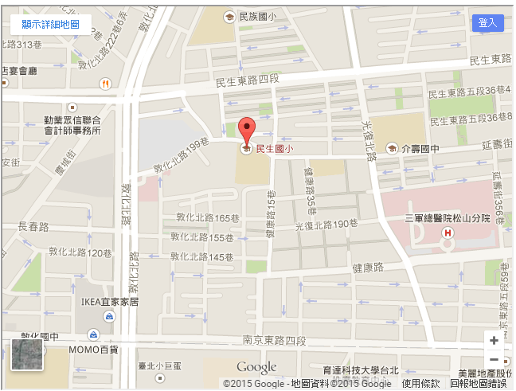
因本校停車場地有限，本校無法提供停車位，請搭乘大眾捷運工具前往，謝謝！

